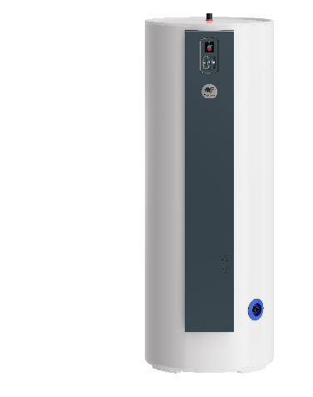

**CHAUFFE-EAU THERMODYNAMIQUE SPLIT**

AEROMAX Split 3

**DESCRIPTION DU SYSTEME**

Le système sera composé d’une unité extérieure fonctionnant au gaz frigorigène R32 et d’un ballon équipé d’un condenseur. Le matériel sera de marque Thermor et devra respecter les caractéristiques suivantes :

**CERTIFICATION ET PERFORMANCE DU SYSTEME**

* Certification NF Électricité Performance selon le cahier des charges LCIE 103-15/D + EN 16147.
* COP EN 16147, à 7°C = 3,09(VM 150), COP EN 16147, à 7°C = 3,07 (VM 200), COP EN 16147, à 7°C = 3.37 (VS270)
* Temps de chauffe : 2h22 pour le 150L, 3h07 pour le 200L et 3h46 pour le 270L.

**DESCRIPTION DU BALLON :**

* Cuve en acier émaillé avec un système de protection anticorrosion permanent, adapté à tout type d’eau, de type ACI hybride ou équivalent.
* Isolation en mousse de polyuréthane injectée sous pression.
* Échangeur condenseur à l’extérieur de la cuve pour éviter tout contact entre le fluide frigorigène et l’eau sanitaire.
* La cuve sera équipée d’un appoint électrique en Inox avec une protection ACI.
* Le raccord di-électrique sera fourni
* Le ballon sera de dimensions compactes pour rentrer dans un placard, dimensions compactes :   
  VM 150 HxlxP=1177x567x586mm,   
  VM 200 HxlxP=1497x567x586mm,   
  VS 270 HxlxP= 158 x617x651mm.

**DESCRIPTION DE L’UNITE EXTERIEURE**

* Elle sera pré-chargée en fluide frigorigène.
* Sa plage de fonctionnement sera étendue de -15 à + 37°C.
* Elle aura une hauteur maximum de 535mm et pèsera moins de 24 kg.
* Elle sera équipée d’un compresseur rotatif.
* Sa puissance acoustique est de 50dB (A)
* Elle pourra chauffer l’eau chaude jusqu’à 55°C.

**RACCORDEMENT ENTRE BALLON ET UNITE EXTERIEURE**

* La longueur de liaison frigorifique entre l’unité extérieure et le ballon pourra aller jusqu’à 20m (15m sans complément de charge, jusqu’à 20m avec un complément de charge de 20g par mètre).
* Le dénivelé entre le point le plus haut et le point le plus bas de la liaison entre l’unité extérieure et le ballon pourra aller jusqu’à 15m.
* L’alimentation électrique de l’ensemble du système se fera en 230 Volts monophasé à partir de l’unité intérieure. La ligne d’alimentation électrique sera protégée par un disjoncteur 16A.

**REGULATION**

* Elle permettra le fonctionnement du chauffe-eau en appoint électrique seul jusqu’à la mise en service de l’unité extérieure.
* Elle sera préréglée en usine.
* Elle permettra un fonctionnement pompe à chaleur seule ou pompe à chaleur + appoint électrique.
* Elle sera équipée d’une fonction optimisation des Heures Creuses.
* Elle sera équipée d’une marche forcée de la pompe à chaleur et de l’appoint électrique.
* Elle sera équipée d’une fonction Absence.
* Elle sera équipée d’un indicateur de consommation en kWh de la pompe à chaleur et de l’appoint électrique, ainsi que d’un indicateur de la part d’utilisation de la pompe à chaleur par rapport à l’appoint électrique en pourcentage
* Elle sera équipée d’une fonction anti-légionellose activable ou non.
* Le produit sera connecté en wifi avec l’application Thermor Cozytouch. Il sera pilotable à distance avec smartphone ou tablette.

**GARANTIE**

* Chauffe-eau (cuve, corps de chauffe, pièces électriques et électroniques) : 5 ans.
* PAC : 5 ans.